 | Fiche technique du Club |  | 
 | Club Montcellien d’Auto Radio Commandée
 | Ligue N° 07 Grand Est | Club N° 0727 | http://cmarc-auto.fr
Centre d'Affaires Hoche 3 5, rue Condorcet  91260 JUVISY SUR ORGE  http://www.ffvrc.fr  Tel. : 01 69 96 74 74  E-mail : ffvrc@ffvrc.fr | Adresse courrier (adresse pour les inscriptions aux courses) : www.cmarc-auto.fr/inscription_courses.php  TEMPLIER Jérôme  37 d rue jules ferry 71230 saint vallier |  | Tel : 06 84 31 96 88  Fax :  Mobile :  eMail : contact@cmarc-auto.fr
 | Adresse du circuit : 24/28 route de Montceau  71450 Blanzy  . |  | Tel :  GPS : N 46.7001  E 4.3883
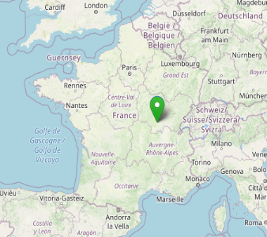 | 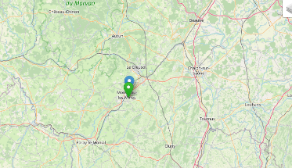 | 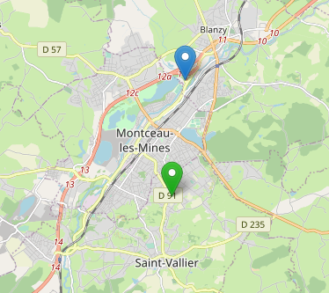 | 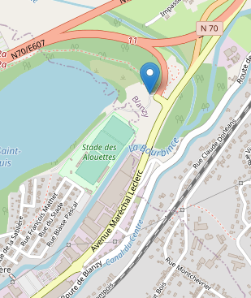
RENSEIGNEMENTS SUR LE CIRCUIT TT ou VITESSE
PISTE REVETEMENT PODIUM  ACCES HANDICAPES PARKING  STANDS PERMANENTS STANDS PROVISOIRES COMPTAGE | Long. :280 m Larg. : 4 m Enrobé  Long. : 12 m Larg. : 5 m  X places  Long. : 50 m Larg. : 6m Long. : 10 m Larg. : 10m | AIR COMPRIME ELECTRICITE 220 V. BUVETTE RESTAURANT TOILETTES CAMPING/CARAV. GRADIN | Oui Non  Oui Non  Oui Non  Oui Non  Oui Non  Oui Non
PLAN DU CIRCUIT TT ou VITESSE
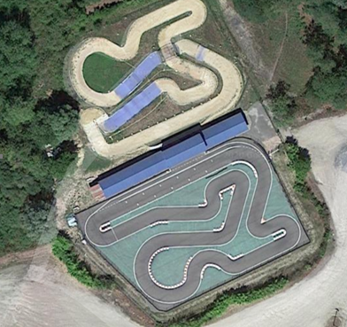

HOTELS
Catégorie | Nom et adresse | Téléphone | Fax | Prix | Remarque
Hotel nota 70 Quai Jules Chagot 71300 Montceau 0385691015
Bene
Ibis/Ibis Av des alouettes 71300 Montceau 0385730540
budget
CAMPING ( sur le circuit, municipal, autres … ) demander autorisation
Catégorie | Nom et adresse | Téléphone | Fax | Prix | Remarque
ACCES ( plan ou carte et GPS)
